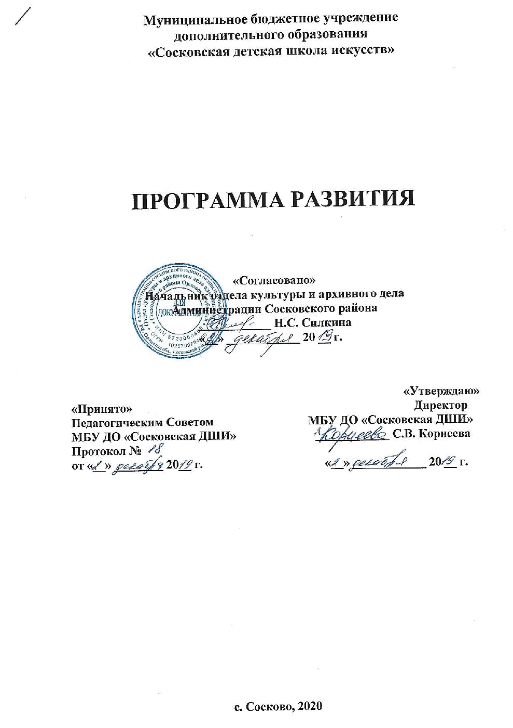

с. Сосково, 2020

Паспорт программы:

1. Наименование программы: «Программа развития муниципального
бюджетного учреждения дополнительного образования «Сосковская
детская школа искусств» на 2020 – 2021 г. (далее – Программа развития).
2. Назначение программы: Программа развития определяет приоритетные
направления развития школы до 2021 года, управления инновационными
процессами в художественно – эстетическом образовании и ресурсное
обеспечение развитие учреждения.
В Программе развития изложен анализ состояния и проблем школы, особенности формирования контингента обучающихся. Определены цели, задачи, направления и сроки реализации.
3. Дата принятия решения о разработке Программы развития: решение
педагогического совета школы № 18 от 2.12.2019 г.
4. Основные исполнители: педагогический коллектив МБУ ДО «Сосковская ДШИ»
5. Срок реализации Программы развития: 2020 – 2021 гг.

СОДЕРЖАНИЕ:
I. Информационная справка об образовательном учреждении.
1.1. Информационная карта муниципального бюджетного учреждения дополнительного образования «Сосковская детская школа искусств» (далее – Учреждение)
1.2.Структура образовательной среды.
1.3. Контингент обучающихся Учреждения
1.4 . Режим работы Учреждения.
1.5. Кадровый состав.

II. Аналитическое и прогностическое обоснование Программы.
2.1. Образовательно-воспитательная деятельность.
2.2. Анализ программного и методического обеспечения образовательного процесса.
2.3. Культурно-просветительная работа.
2.4. Материально-техническое обеспечение образовательного процесса.

III. Концептуальный проект желаемого будущего состояния Учреждения как системы.
3.1. Миссия, приоритетные направления, цели и задачи Учреждения на 2020 –2021 годы.

IV. Основные направления и этапы осуществления инновационных
процессов по реализации Программы развития Учреждения на 2020 – 2021 годы.
4.1. Основные направления развития образовательного процесса.
4.2. Кадровый состав и развитие материально – технической базы.
Целью современного образования является подготовка разносторонне развитой личности гражданина, ориентированной в традициях отечественной и мировой культуры, в современной системе ценностей и потребностях современной жизни, способной к активной социальной адаптации в обществе и самостоятельному жизненному выбору, к началу трудовой деятельности и продолжению профессионального образования, к самообразованию и самосовершенствованию. Развивающемуся обществу нужны современно образованные, нравственные, предприимчивые люди, которые могут самостоятельно принимать решения в ситуации выбора, способны к сотрудничеству, отличаются мобильностью, динамизмом, конструктивностью, готовы к межкультурному взаимодействию, обладают чувством ответственности за судьбу страны, за ее социально-экономическое процветание.
Система образования должна готовить людей, умеющих не только жить
в гражданском обществе и правовом государстве, но и создавать их. Системе
образования надлежит обеспечить равный доступ молодых людей к полноценному образованию, независимо от материального достатка семьи, места проживания, национальной принадлежности и состояния здоровья.
Дополнительное образование способно предоставить свободный личностный выбор деятельности, определяющий индивидуальное развитие человека, вариативность содержания и форм организации образовательного процесса, доступность глобального знания и информации для каждого, адаптивность к возникающим изменениям.
Цель дополнительного образования – выявление и развитие способностей каждого обучающего, формирование духовно богатой, свободной, физически здоровой, творчески мыслящей, социально активной личности, обладающей прочными знаниями, ориентированной на высокие нравственные ценности, способной впоследствии на участие в социальном и духовном развитии общества. Учреждения дополнительного образования ориентированы на развитие мотивации личности к познанию и творчеству, реализацию дополнительных образовательных программ в интересах личности, общества, государства.
Дополнительное образование должно стать социокультурной практикой развития мотивации подрастающих поколений к познанию, творчеству и
труду, подлинным системным интегратором открытого вариативного образования, обеспечивающего конкурентоспособность личности, общества и государства. Поэтому практические задачи дополнительного образования детей определены следующим образом:
- Создание необходимых условий для личностного развития обучающегося, позитивной социализации и профессионального самоопределения.
- Удовлетворение индивидуальных потребностей обучающихся в интеллектуальном, художественно-эстетическом, нравственном развитии.
- Формирование и развитие творческих способностей обучающихся, выявление, развитие и поддержка талантливых обучающихся.
- Обеспечение духовно-нравственного, гражданского, патриотического, трудового воспитания обучающихся.
- Формирование культуры здорового и безопасного образа жизни, укрепление здоровья обучающихся.
Таким образом, дополнительное образование– неотъемлемая часть
системы непрерывного образования, призванная обеспечить обучающимся
дополнительные возможности для духовного, интеллектуального и
физического развития, удовлетворения его творческих и образовательных
потребностей.
Дополнительное образование можно охарактеризовать как сферу,
объективно объединяющую в единый процесс воспитание, обучение и развитие личности обучающихся. Основное предназначение системы
дополнительного образования заключается в создании условий для свободного выбора каждым обучающимся образовательной области, профиля дополнительной программы и времени ее освоения.
Реализации этой задачи способствуют: многообразие видов деятельности, удовлетворяющих самые разные интересы; личностно-ориентированный характер образовательного процесса, его направленность на развитие мотивации личности к познанию и творчеству, профессиональное самоопределение обучающихся, их самореализацию.
Нормативно-правовая основа:
- Конституция Российской Федерации.
- Конвенция ООН о правах ребенка.
- Закон РФ «Об образовании».
- Распоряжение Правительства РФ от 4 сентября 2014 г. N 1726-р «Об
утверждении Концепции развития дополнительного образования детей»
- Устав Учреждения
- Образовательные программы дополнительного образования.

I. Информационная справка об образовательном учреждении.

1.1. Информационная карта Учреждения
Название учреждения: муниципальное бюджетное учреждение
дополнительного образования «Сосковская детская школа искусств»
Год образования: 1988 год.
Лицензия: № 755 от 27 октября 2016 года. Срок действия
бессрочный.
Тип Учреждения: образовательное учреждение дополнительного
образования детей и взрослых;
Организационно-правовая форма Учреждения – муниципальное
бюджетное учреждение.
Учредитель: Администрация Сосковского района Ооловской области.
Юридический адрес: 303980, Орловская обл., Сосковский р-он, с. Сосково, ул. Ленина, д. 18.
1.2.Структура образовательной среды.
Учреждение работает по двум направлениям: музыкальное искусство и
изобразительное искусство. Образовательные программы разделяются на
дополнительные предпрофессиональные общеобразовательные программы,
дополнительные общеразвивающие общеобразовательные программы по
видам искусств и срокам обучения.
1.3. Контингент обучающихся в Учреждении.
Контингент Учреждения за последние 5 лет (2014-2019 гг.) отличается
стабильными показателями. Среднее значение которых - 90 человек. Количество обучающихся остаётся достаточно стабильным, отсев происходит по независящим от Учреждения.
1.4 . Режим работы школы.
Учреждение работает по графику 6 дневной учебной недели. Учебные занятия в Учреждении проводятся с 13.00 часов до 20.00 часов. Учебный год в Учреждении начинается 1 сентября и заканчивается в сроки, установленные графиками учебного процесса и учебными планами.
В течение учебного года для обучающихся устанавливаются каникулы общей
продолжительностью не менее 30 календарных дней.
Осенние, зимние, весенние, летние, каникулы проводятся в сроки,
установленные графиком учебного процесса.
Единицей измерения учебного времени и основной формой организации
образовательного процесса в Учреждении является урок, продолжительность которого в соответствии с санитарно-эпидемиологическими нормами составляет 40 минут. Санитарно-гигиенические условия соответствуют нормам, предъявляемым к образовательному учреждению: помещения светлые, просторные, большие окна оснащены форточками. Освещение соответствует нормам, установленным действующими СанПинами. Графики уборки и проветривания помещений соблюдаются.
1.5. Кадровый состав.
На 01.09.2019 г. школа имеет следующий педагогический состав:
Штатных преподавателей – 3 человек. Совместителей – 2.
Среднее специальное образование – 2 человек.
Высшее (педагогическое) – 3 человек.
Первая квалификационная категория – 3 человека.
Высшая квалификационная категория – 2 человека.

II. Аналитическое и прогностическое обоснование
Программы развития.
2.1. Образовательно-воспитательная деятельность.
Учреждение ведет обучение по учебным планам, утвержденным согласно образовательных программ, которые реализуются в ДШИ.
Основной целью деятельности Учреждения является выявление одаренных детей в раннем детском возрасте, создание условий для их
художественного образования и эстетического воспитания, приобретения ими знаний, умений и навыков в области выбранного вида искусств, опыта творческой деятельности и осуществления их подготовки к поступлению в образовательные учреждения, реализующие профессиональные образовательные программы в области искусств.
Внеклассная и внеучебная деятельность школы построена таким образом, чтобы обеспечить разностороннее, разноуровневое творческое развитие обучающихся разного возраста, способностей, возможностей и включает в себя:
- конкурсы, фестивали профессионального мастерства обучающихся
школьного, районного, городского, областного, регионального,
Всероссийского, Международного уровней;
- концертные мероприятия школьного, районного, городского, областного
масштаба.
Так, базовый план внеклассной работы ежегодно включает в себя следующие обязательные мероприятия:
01.09 - День знаний
Ноябрь
- Концерт, посвященный Дню Матери
Январь
- Новогодние мероприятия для обучающихся.
Март
- Концерт, посвященный 8 марта
Апрель - Май
- Отчётный концерт школы.
- Участие в районном мероприятии, посвященном Дню Победы.
2.2. Культурно-просветительная работа.
Культурно-просветительная работа направлена на выявление и раскрытие творческого потенциала личности каждого ребенка, развитие интеллектуальной инициативы детей в ходе реализации программ обучения и воспитания и на развитие творческой деятельности педагога. Основными формами культурно – просветительной деятельности являются концертная работа, отчетные концерты, выставочная деятельность.
2.3. Материально-технического обеспечения образовательного процесса.
Учреждение находится в одно этажном здании с канализацией, водопроводом, газом.
2.4. Материально-техническое и финансово-хозяйственное оснащение образовательного процесса осуществляется согласно требованиям, представляемым к учреждениям дополнительного образования.
Все учебные классы оборудованы необходимой мебелью, которая обновляется по мере возможности. Освещение и оборудование кабинетов соответствует требованиям и обеспечивает необходимые условия для работы. Техническое оснащение представлено музыкальными инструментами, звуковой, видео аппаратурой. В школе установлена автоматическая пожарная сигнализация с выходом на пульт пожарной охраны.

III. Концептуальный проект развития Учреждения
3.1. Миссия, приоритетные направления и задачи Учреждения на 2020
– 2021 г.
Приоритетными направлениями деятельности Учреждения являются:
1. Создание благоприятных условий для личностно-творческой
самореализации и ранней профессиональной ориентации обучающихся в
различных направлениях художественного образования через:
- разноуровневую систему учебной деятельности, с помощью которой может
реализовать свой творческий потенциал каждый обучающийся ДШИ;
- широкий выбор образовательных программ;
- реализацию общеобразовательных предпрофессиональных программ в
области искусств;
- оптимальную организацию учебной работы и внеучебной деятельности.
2. Создание условий для формирования духовных потребностей более
высокого уровня жителей Сосковского района через организацию
концертной и выставочной деятельности обучающихся Учреждения,
вовлечение в концертную деятельность ДШИ родителей, законных
представителей, обучающихся образовательного учреждения.
3. Приобщение обучающихся Учреждения к мировой и национальной
культуре, лучшим образцам современной культуры.
Систематическая работа педагогического коллектива над образовательными программами, их актуализацией, обновлению содержания
позволила накопить некоторый опыт в данном направлении и успешно
применять вариативные возможности и разноуровневость в разработке
учебных планов и программ для достижения более высоких образовательных
результатов.
Основные задачи ДШИ:
- определить оптимальную модель выпускника детской школы
искусств в соответствии с уровнем освоения образовательных программ;
- обеспечить условия для реализации новых дополнительных
общеобразовательных предпрофессиональных программ.
- обеспечить стабильность контингента обучающихся Учреждения
через воспитание устойчивого интереса к искусству и создание благоприятной среды для успешного формирования личности обучающегося;
- обеспечить больший выбор образовательных программ и сроков их
освоения для увеличения охвата детей дополнительным образованием;
- создать условия для профессионального роста педагогических кадров
и успешного внедрения и распространения педагогического опыта;
- обеспечить укрепление материально-технической базы.

IV. Основные направления и этапы осуществления инновационных
процессов по реализации Программы развития.
4.1. Основные направления развития образовательного процесса.
Основными направлениями образовательного процесса на 2020 – 2021г. являются:
- поэтапное введение в образовательный процесс новых учебных планов и программ,
- вариативность в сроках обучения,
- реализация общеразвивающих программ,
- работа в направлении привлечения молодых специалистов для работы
в Учреждении, систематическое повышение квалификации педсостава.
4.2. Кадровый состав и развитие материально-технической базы.
Средний возраст преподавательского коллектива – около 60 лет. Для
дальнейшего развития учреждения необходимо пополнение и обновление
кадрового состава. Для этого учреждение планирует следующие мероприятия:
- пропагандная деятельность среди выпускников Учреждения, обучающихся в ВУЗах направления «Культура и искусство» с целью привлечение для работы в Учреждении;
- работа по созданию привлекательных условий для работы молодых
специалистов в Учреждении (обеспечение достойной зарплатой).
Материально-техническая база учреждения нуждается в систематическом обновлении и пополнении. На сегодняшний день школа укомплектована основными средствами обучения, выполнены работы по пожарной безопасности, но требуется мультимедийное оборудование, достаточное количество компьютеров, цветные принтеры, ксероксы, пополнение библиотечного фонда, ремонт учебных помещений.

